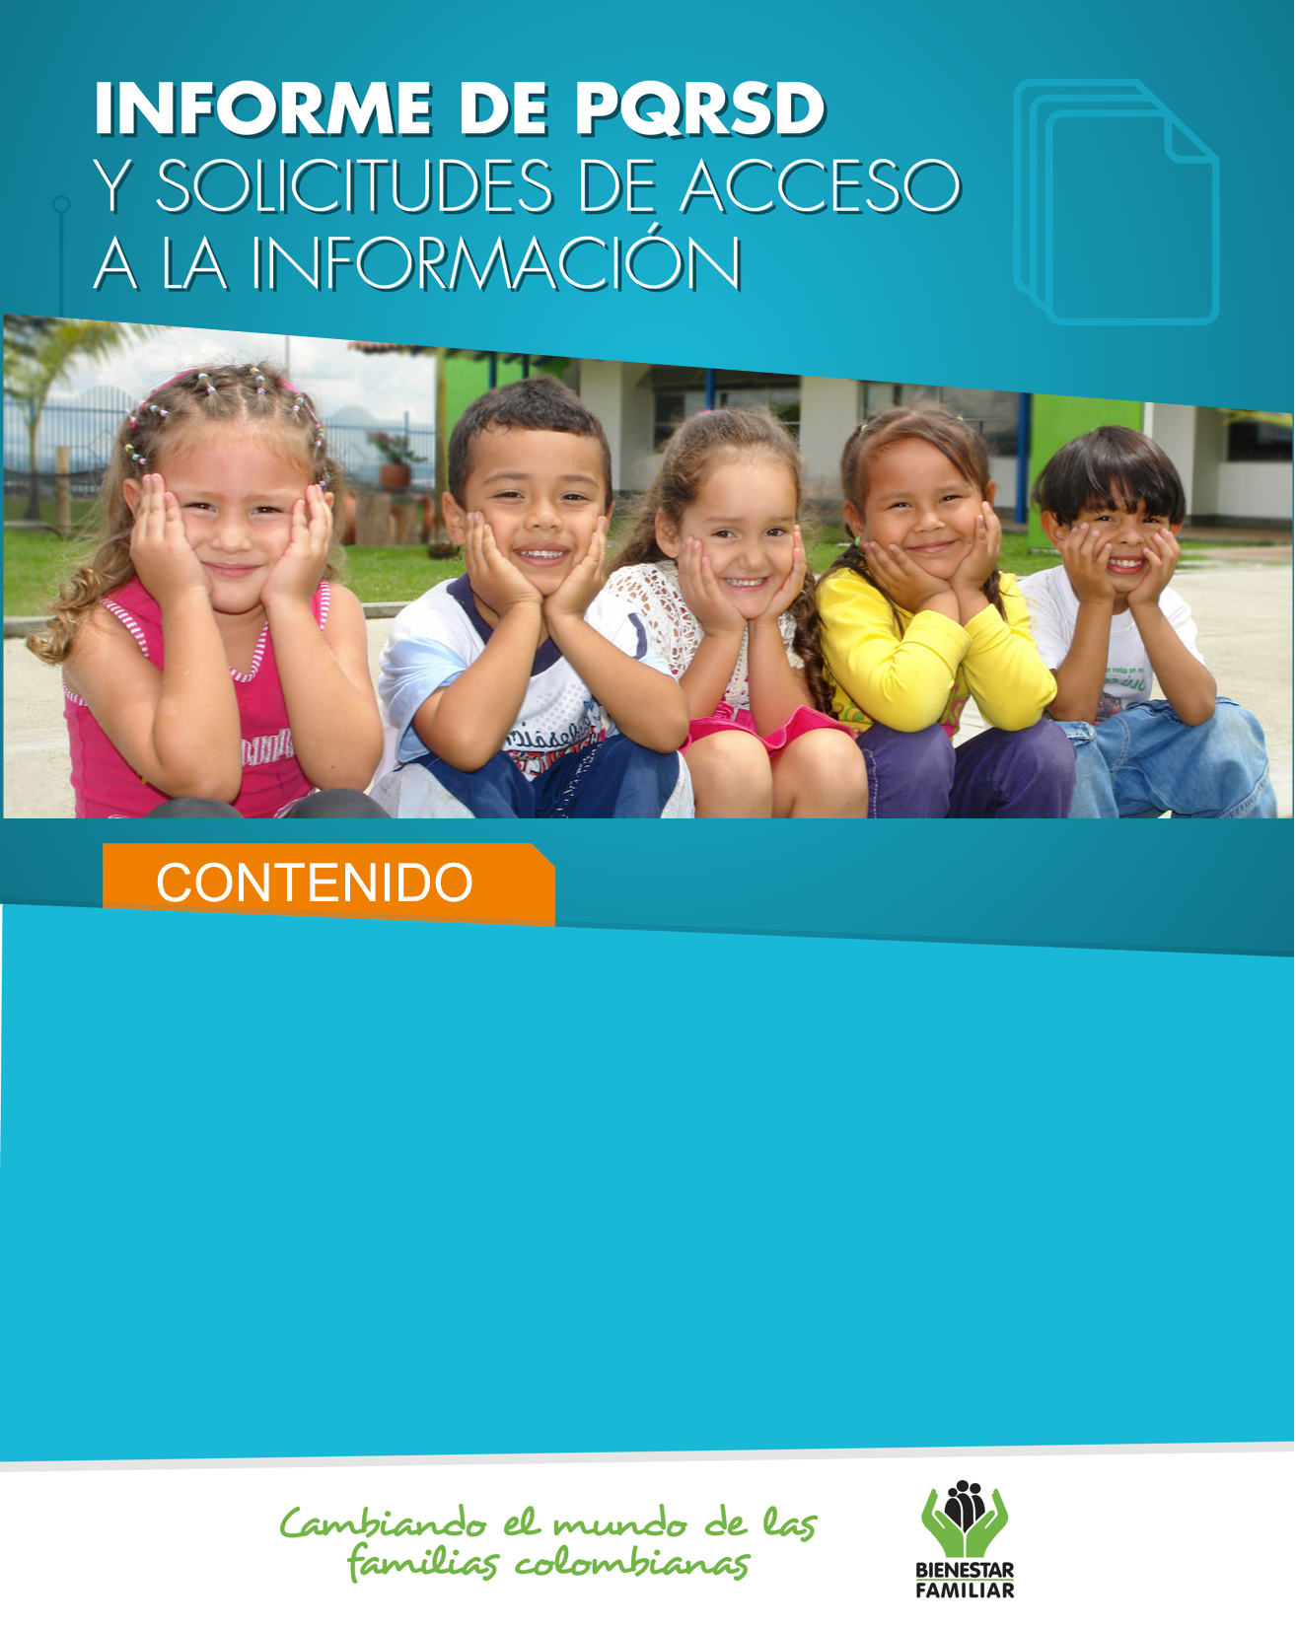
- Peticiones ciudadanas por tipo y canal de atención. 2
- Información de Quejas, Reclamos, Sugerencias y Denuncias. 4
- Top de trámites y servicios más consultados. 14
- Satisfacción y percepción ciudadana. 16
- Transparencia y acceso a la información. 18
- Sabias qué… 21
- Canales de comunicación. 24

- 26
Agosto
2018
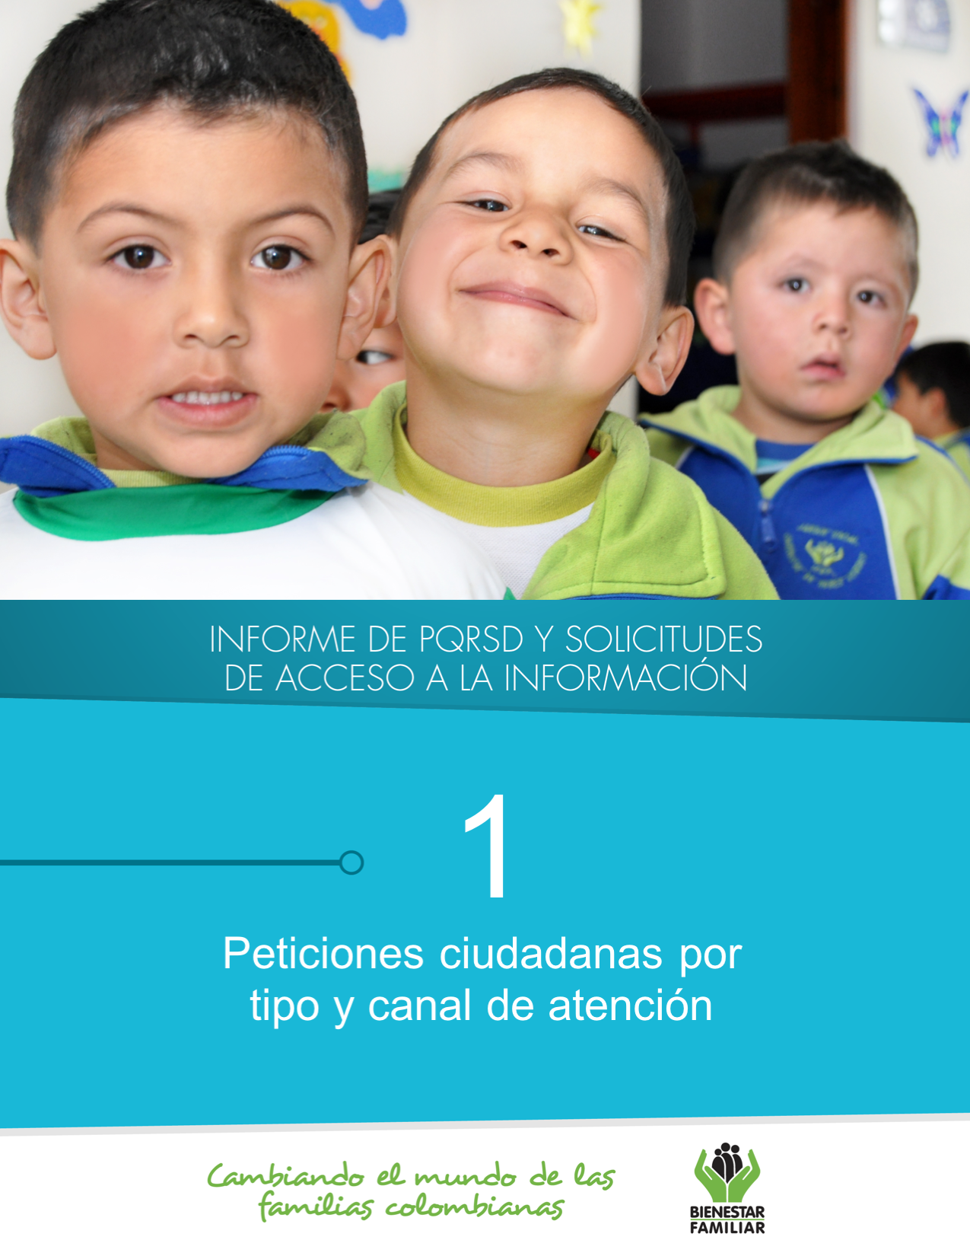
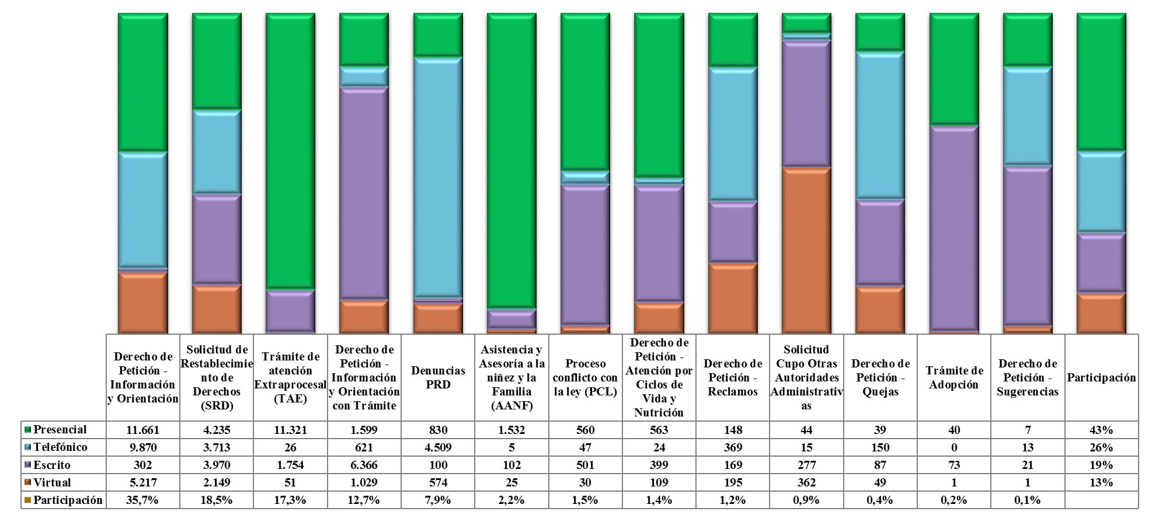

Los puntos de atención presencial en los cuáles se recibió el mayor número de peticiones fueron los Centros Zonales: Bosa y Kennedy (Reg. Bogotá), Valledupar 2 (Reg. Cesar), Pereira (Reg. Risaralda) y Neiva (Reg. Huila).

En el canal telefónico las peticiones fueron presentadas por los ciudadanos a través de las líneas de atención 141 (Línea de protección a Niños, Niñas y Adolescentes) y la Línea 018000 91 80 80 (Línea Nacional).

El canal virtual incluye peticiones recibidas a través de chat, correo electrónico (atenciónalciudadano@icbf.gov.co), página web (www.icbf.gov.co), Twitter, Facebook, Instagram, WhatsApp, video llamada y llamada en línea.

Fuente: Sistema de Información Misional – SIM generada el 03 de septiembre de 2018

*Las Solicitudes de Asesoría en derecho de familia, atención en crisis y asesorías brindadas a los niños en la línea 141 se encuentran catalogados dentro del derecho de petición Información y Orientación.

(
En el mes de agosto del año 2018, el ICBF recibió un total de 78.136 peticiones a nivel nacional, a través de los diferentes canales de atención, de los cuales el canal presencial y el telefónico fueron los más utilizados por los ciudadanos, con un porcentaje participación del 42% y 25%, respectivamente.
Peticiones recibidas por canal de atención ICBF. Agosto de 2018

3.
PETICIONES CIUDADANAS
POR TIPO Y CANAL DE ATENCIÓN
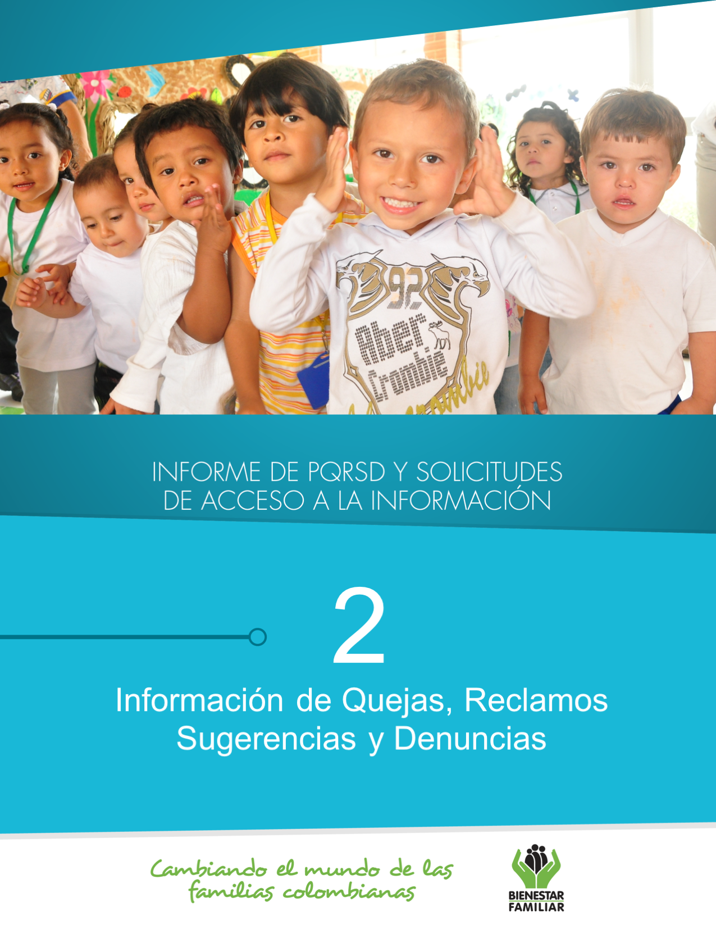
Fuente: Sistema de Información Misional - SIM 03 de septiembre de 2018

5.
Quejas, Reclamos y Sugerencias recibidos por Regional ICBF. Agosto de 2018

En el siguiente cuadro se observa el número de Quejas, Reclamos y Sugerencias recibidas durante el mes de agosto en cada Regional, resaltando en color naranja las que recibieron el mayor número de estos tipos de petición:

QUEJAS, RECLAMOS Y SUGERENCIAS

Cuadro comparativo Quejas por Regional ICBF
(Julio - Agosto 2018)

Fuente: Sistema de Información Misional - SIM 03 septiembre de 2018

6.
Se entiende como Queja, la información puesta en conocimiento del Instituto por posibles conductas irregulares de los servidores, ex servidores públicos y colaboradores, en el ejercicio de sus funciones públicas.

* Peticiones que se reciben en las Direcciones, Subdirecciones y Oficinas que se encuentran en la Sede de la Dirección General.

En el mes de agosto de 2018, se recibieron 271 quejas, evidenciando una disminución del 17% con respecto al mes inmediatamente anterior. E
QUEJAS

Motivos y servicios afectados por las quejas- Agosto de 2018

En las quejas por incumplimiento, abuso o extralimitación de deberes o funciones, los ciudadanos manifestaron conductas irregulares o inconformidad frente al proceder por parte de los funcionarios en los puntos de atención; así mismo, pusieron en conocimiento comportamiento hostil percibido por parte de los defensores de familia, abuso de autoridad y prolongados tiempos para la atención.

Las quejas por demoras en la atención (omitir, negar, retardar o entrabar asuntos a su cargo o la prestación del servicio) fue percibida por los ciudadanos dada la apatía por parte de los defensores de familia frente a los procesos, así como por las inconsistencias con la orientación al ciudadano; adicionalmente, manifestaron su inconformidad por el incumplimiento en las citas previamente programadas, en algunas oportunidades generando la reprogramación de las mismas, la dilatación en los tiempos de atención y la omisión de los deberes y funciones.

Con respecto a las quejas por maltrato al ciudadano, se identificó que los ciudadanos y usuarios manifestaron no haber recibido trato cordial, ya que infieren ser agredidos verbal y psicológicamente; evidenciaron falta de tolerancia por parte de los colaboradores de ICBF en los diferentes puntos de atención y manifiestan retención o demoras en la entrega de información de procesos que ya tienen un actuar por parte de la entidad.

El 58% (157) de las quejas fueron interpuestas contra Defensores de Familia, principalmente en los centros zonales: Engativá, Kennedy, Suba y Fontibón (Reg. Bogotá), Soacha (Reg. Cundinamarca) y Integral Sur Oriental (Reg. Antioquia).

Fuente: Informes SIM, corte 03 de septiembre de 2018

Los motivos por los cuáles se presentaron el mayor número de quejas, fueron: incumplimiento, abuso o extralimitación de deberes o funciones; demora en la atención (omitir, negar, retardar o entrabar asuntos a su cargo o la prestación del servicio) y maltrato al ciudadano, afectando principalmente los servicios de: proceso administrativo de restablecimiento de derechos, asuntos conciliables como fijación de custodia y cuidado personal y servicio al ciudadano.

7.
QUEJAS

Comparativo Reclamos por Regional ICBF.
(Julio - Agosto 2018)

* Peticiones que se reciben en las Direcciones/Sub direcciones y Oficinas que se encuentran en la Sede Nacional.

En agosto de 2018 se recibieron 1.028 reclamos, evidenciando un aumento del 17% respecto al mes inmediatamente anterior. El aumento en el número de Reclamos se presentó principalmente en las Regionales: Valle del Cauca, Caldas, Cundinamarca, Santander y Bogotá.

Fuente: Informes SIM, corte 03 de septiembre de 2018

8.
Se entiende por Reclamo, el reporte realizado por los usuarios al presentarse la suspensión injustificada o la prestación deficiente de cualquiera de los programas y servicios a cargo y en nombre del ICBF.

RECLAMOS
En los Reclamos por Incumplimiento de obligaciones, los ciudadanos expresaron estar inconformes ya que evidencian falta de idoneidad para el cuidado de los menores de edad y en la minuta alimentaria estipulada por parte de los Hogares Comunitarios de Bienestar (HCB) y Centros de Desarrollo Infantil (CDI), así como en la falta de dotación de material didáctico; también manifiestan la evasión de responsabilidades e idoneidad del recurso humano conforme a la atención y tercerización del cuidado de los NNA.

En el motivo Maltrato a Niños, Niñas y Adolescentes, los ciudadanos manifiestan que los niños fueron expuestos a diferentes tipos de agresiones, ya sea física, verbal o psicológicas, realizada por los agentes educativos, puntualizando la negligencia e inobservancia que denotan en los HCB y CDI frente al cuidado y riesgos familiares que perciben en algunos centros de cuidado.

Respecto a las inconformidades por Incumplimiento en calidad de producto o servicio, los ciudadanos manifiestan que el personal que cuida a los NNA no es idóneo con la adecuada atención que amerita; perciben negligencia por parte del personal educativo, el quebrantamiento de horarios hábiles para la adecuada prestación del servicio en los CDI y HCB; entre otras cosas mencionan irregularidades en las condiciones de los productos alimenticios como en la entrega de mercados.

El mayor número de Reclamos presentados en el mes de agosto de 2018, están motivados por la atención en Hogares Comunitarios de Bienestar, Centros de Desarrollo Infantil para la Primera Infancia - CDI y Hogares Sustitutos.

Fuente: Informes SIM, corte 03 de septiembre de 2018

Motivos y servicios afectados por Reclamos ICBF.
Agosto de 2018

9.
RECLAMOS
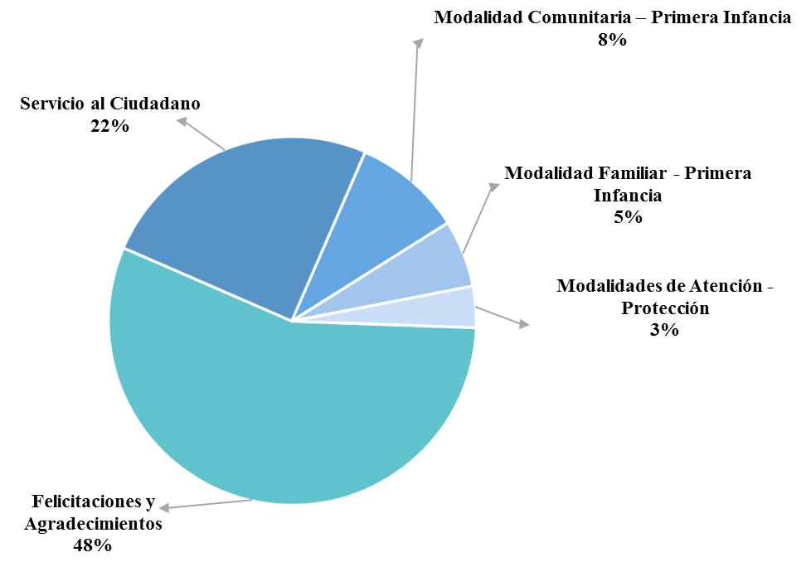
Fuente: Informes SIM, corte 03 de septiembre de 2018

Sugerencias recibidas por motivos ICBF.
Agosto de 2018

10.
Las Sugerencias, son propuestas presentadas por cualquier persona orientadas al mejoramiento continuo o el reconocimiento en la atención y prestación de los servicios del ICBF.

Como se observa en la siguiente gráfica, el motivo más presentado durante el mes de agosto, fue Felicitaciones y Agradecimientos de los ciudadanos frente a servidores y funcionarios por la agilidad en que recibieron respuesta a los diferentes requerimientos, así como por el motivo Servicio al Ciudadano, a través del cual se manifestaron recomendaciones frente a los tiempos de atención e invitación a la ejecución de acciones que optimicen los proceso.

SUGERENCIAS
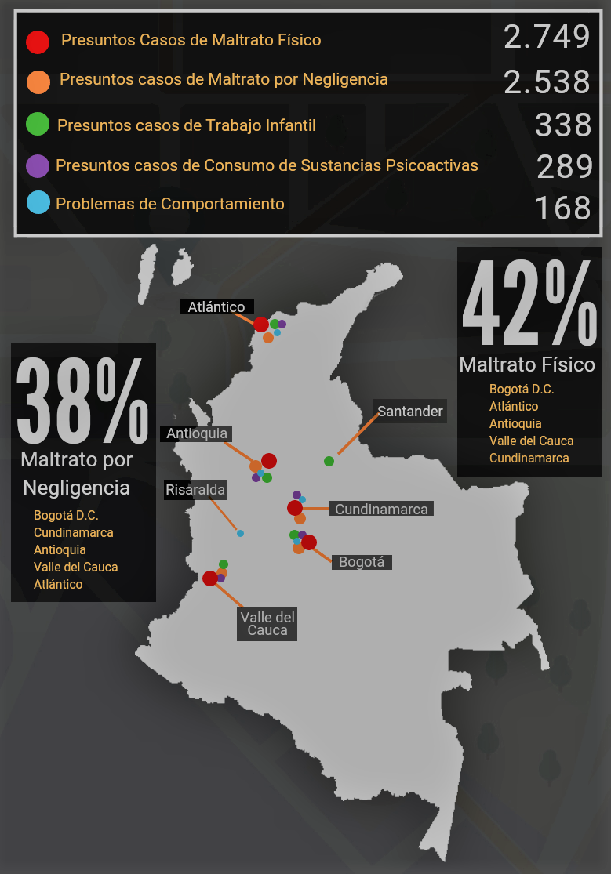
Fuente: Informes SIM, corte 03 de septiembre de 2018

Comparativo sugerencias por Regional ICBF.
Julio - Agosto 2018

* Peticiones que se reciben en las Direcciones, Subdirecciones y Oficinas que se encuentran en la Sede de la Dirección General.

11.
En el mes de agosto de 2018, se recibieron 97 sugerencias, las cuales aumentaron significativamente con respecto al mes anterior “julio” en un 131% a manera general, cabe resaltar que el crecimiento se evidencio notoriamente para la regional Huila.

SUGERENCIAS
Fuente: Informes SIM, corte 03 de septiembre de 2018
En el mes de agosto del año 2018, el ICBF recibió 6.597 DENUNCIAS de casos en los que se ven comprometidos los Derechos de los Niños, Niñas y Adolescentes de todo el país y frente los cuáles los profesionales del ICBF deben desplazarse en el territorio nacional para realizar la constatación y adelantar las acciones pertinentes para que la autoridad administrativa adelante los procesos para el restablecimiento de los derechos de los niños, niñas y adolescentes. Las regiones en donde más denuncias se recibieron fueron: Bogotá 22,7% (1.497), Atlántico 8,6% (570), Antioquia 8,1% (537), Valle del Cauca 7,4% (491), y Cundinamarca 7,1% (468).

A continuación, relacionamos los principales motivos denunciados ante el ICBF, los cuales representan el 92 % de los casos.

12.
DENUNCIAS POR PRESUNTA AMENAZA, INOBSERVANCIA O VULNERACIÓN DE DERECHOS
Fuente: Informes SIM, corte 03 de septiembre de 2018
El 62% de los casos recibidos en el mes de agosto, fueron recepcionados a través del canal telefónico, siendo el canal mas utilizado por los ciudadanos para presentar sus denuncias.

A continuación, relacionamos la distribución de los presuntos actos de corrupción reportados en el mes de agosto, evidenciando la recepción por Departamento.
Para el ICBF los recursos de los niños y las niñas son sagrados; por eso cuenta con canales exclusivos y gratuitos para toda la ciudadanía, con el fin de promover el control social y atender denuncias por presuntos actos de corrupción, a través de los cuáles, durante el mes de agosto 2018, se recibieron 63 denuncias, las cuales se recibieron por los siguientes motivos y canales de ingreso:

13.
DENUNCIAS POR PRESUNTOS ACTOS DE CORRUPCIÓN

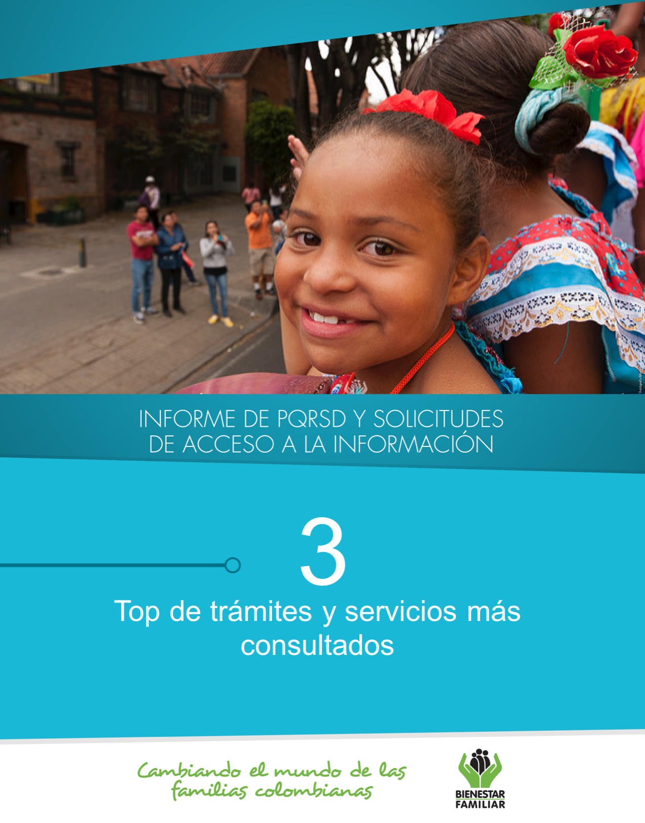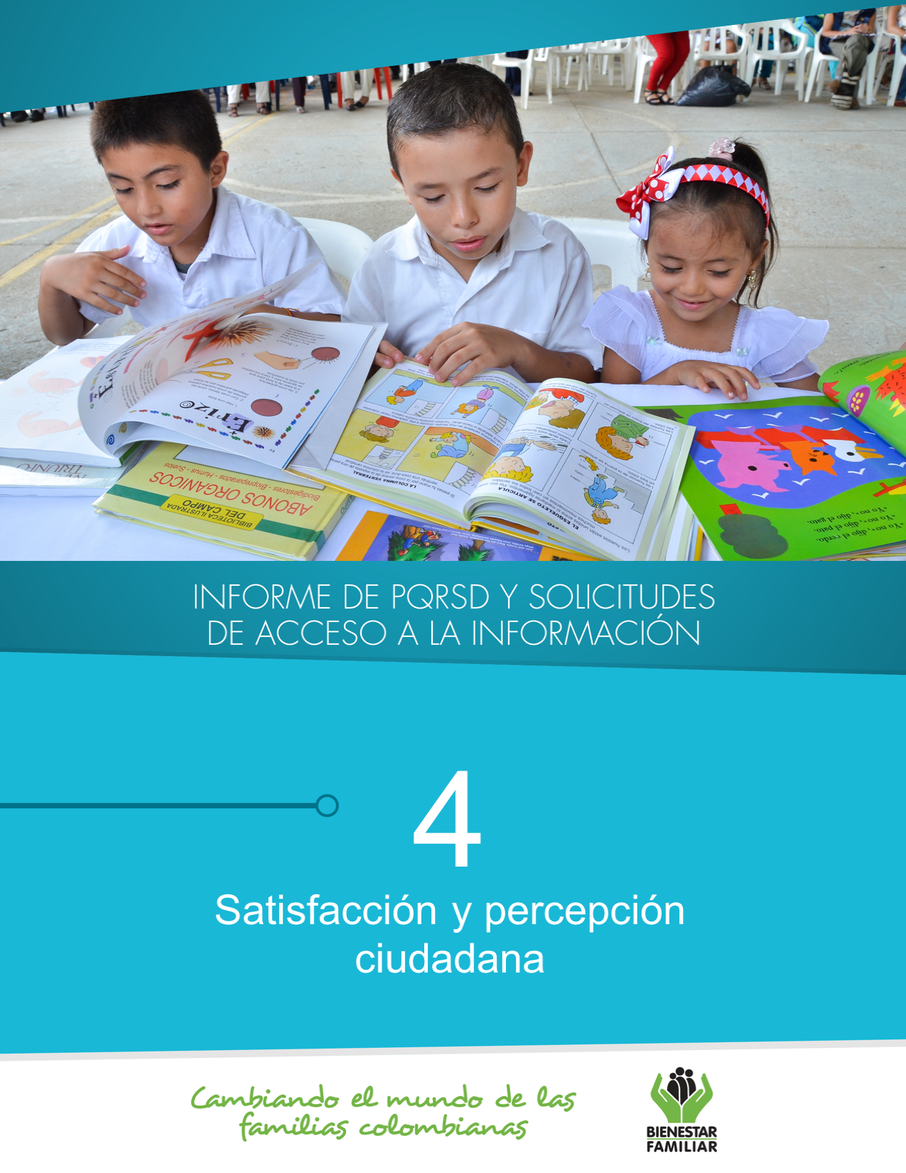
Fuente: Informes SIM, corte 03 de septiembre de 2018
A continuación, se presentan los temas más consultados por la ciudadanía a través de los diferentes canales de atención:

15.
TRÁMITES Y SERVICIOS DE INFORMACIÓN Y ORIENTACIÓN

Fuente: Informe mensual de gestión IQ Outsourcing - 03 septiembre de 2018

Nivel de Satisfacción Canales Telefónicos y Electrónicos - Agosto de 2018

La Dirección de Servicios y Atención en conjunto con el call center, IQ Outsourcing, realizaron la verificación del nivel de satisfacción de los ciudadanos que se comunicaron al ICBF en el mes de agosto, mediante los canales telefónicos y electrónicos. A continuación, se encuentra el nivel de satisfacción de las líneas habilitadas para la atención a los ciudadanos y peticionarios:

- La Línea 141, a la cual se comunican los niños, niñas y adolescentes para solicitar orientación o reportar casos de amenaza o vulneración de sus derechos, obtuvo un nivel de satisfacción del 87%, lo cual la ubica en un rango Bueno. No obstante, los adultos que se comunicaron a esta misma línea calificaron la atención y orientación brindada por los asesores, con un nivel Alto de satisfacción, del 98%.

- La Línea Nacional 01 8000 91 80 80, por la cual se brinda orientación e información inmediata sobre la oferta de programas, servicios y trámites del ICBF, obtuvo un resultado de satisfacción Alto del 99%.

- El canal virtual, a través del servicio de chat, obtuvo un nivel de satisfacción bueno del 85%

ENCUESTAS DE SATISFACCIÓN

17.
ENCUESTAS DE SATISFACCIÓN

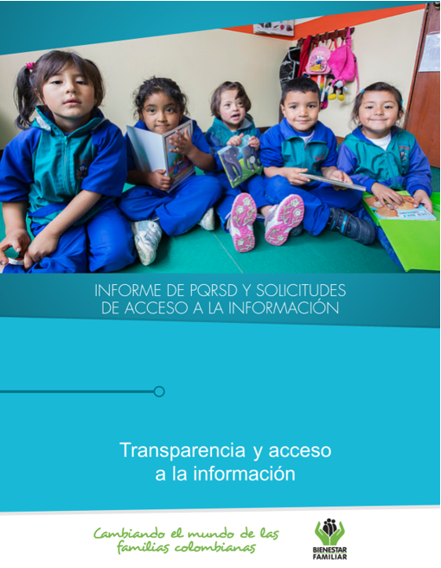
5
Fuente: Informes SIM, corte 03 de septiembre de 2018

Tiempo de respuesta a cada solicitud:
Número de solicitudes que fueron trasladadas a otras instituciones:
Número de solicitudes recibidas:
Dando cumplimiento a lo establecido en la Ley 1712 de 2014, a continuación, se publica el Informe de solicitudes de acceso a información para el mes de agosto de 2018:
TRANSPARENCIA Y ACCESO A LA INFORMACIÓN
19.
SEGUIMIENTO A PETICIONES EN LÍNEA:
Si desea conocer el estado de sus peticiones, quejas, reclamos, sugerencias o denuncias, realice la consulta a través de nuestra página web, ingresando su número de documento y radicado aquí: https://www.icbf.gov.co/servicios/seguimiento-solicitudes

Fuente: Informes SIM, corte 03 de septiembre de 2018

De acuerdo con lo establecido en los Instrumentos de Gestión de Información Pública aprobados por la Entidad a través de la Resolución No. 13588 del 22 de diciembre de 2017 y con base en el ÍNDICE DE INFORMACIÓN CLASIFICADA Y RESERVADA, el ICBF puede negar el acceso a información, como se justifica en los casos indicados a continuación, los cuales se clasificaron conforme a la información correspondiente al mes de agosto de 2018.

20.
Negaciones de acceso a información

TRANSPARENCIA Y ACCESO A LA INFORMACIÓN
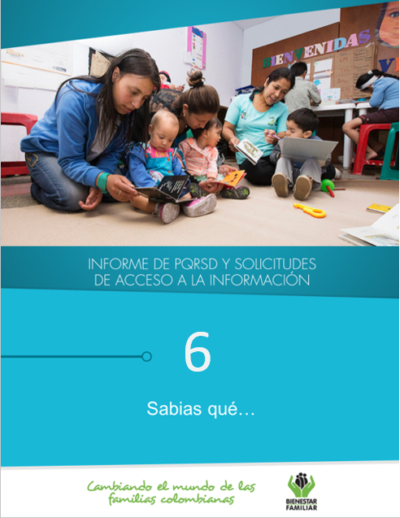

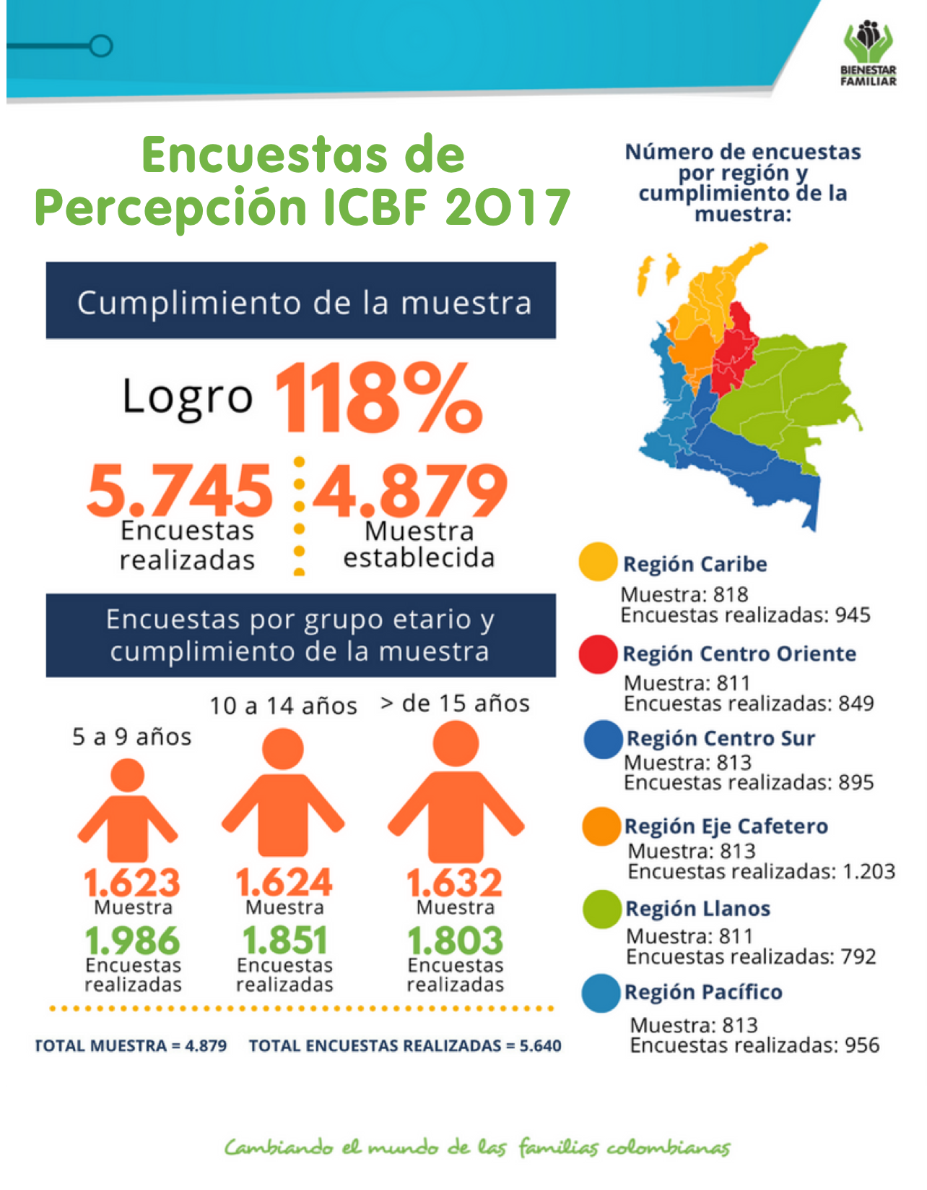
22.
¿SABÍAS QUÉ…?

¿SABÍAS QUÉ…?
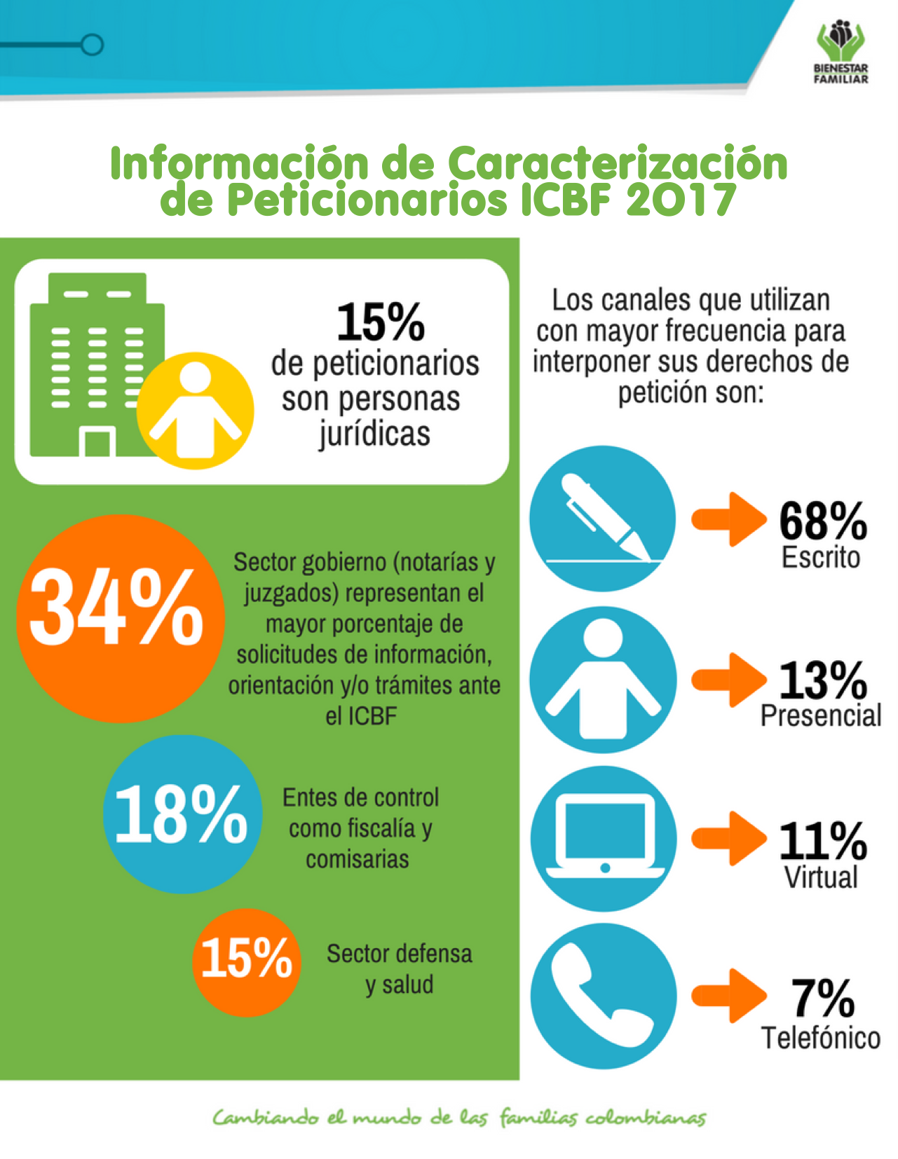

23.
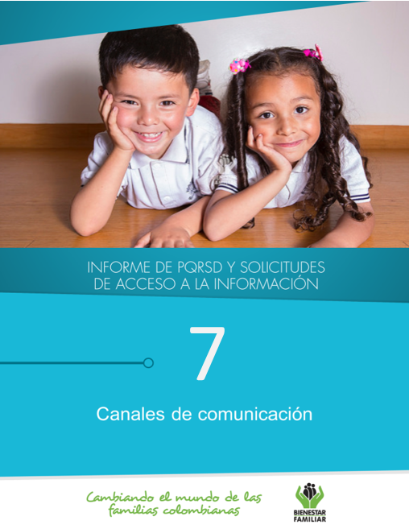
El Instituto Colombiano de Bienestar Familiar tiene a disposición de la ciudadanía los siguientes canales de atención:

CANALES DE COMUNICACIÓN
25.

